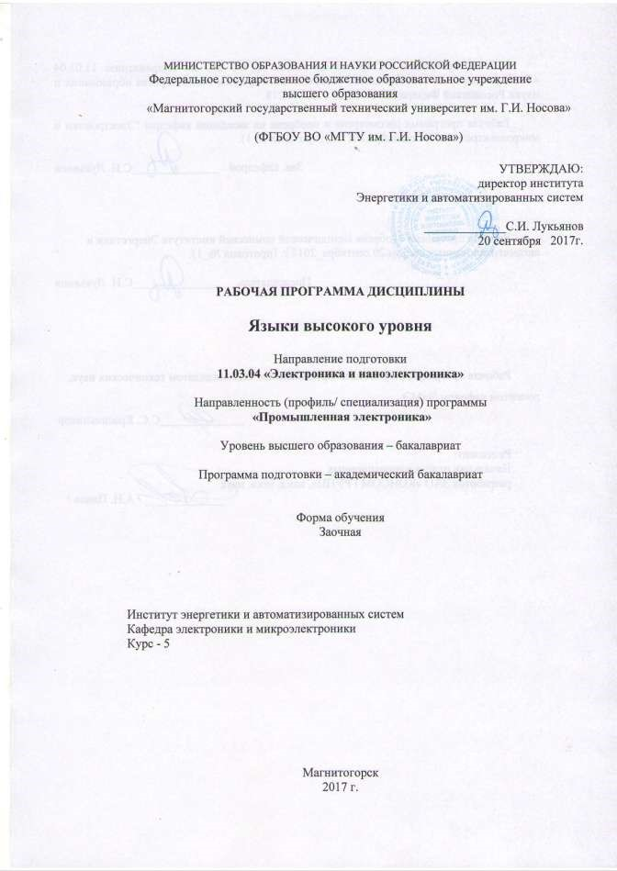

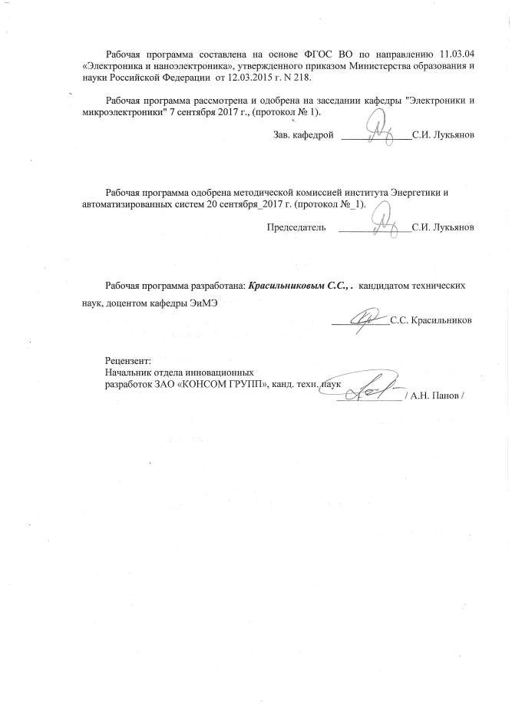

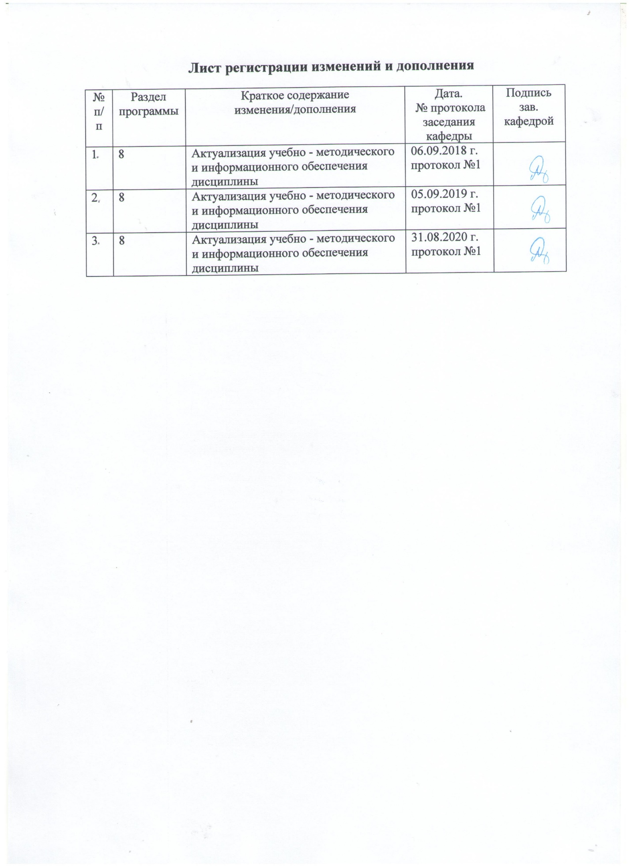

1. **Цели и задачи освоении дисциплины**

Целью освоения дисциплины (модуля) «языки высокого уровня» является: приобретение студентами теоретических сведений и практических навыков разработки программ с помощью языков программирования высокого уровня, а также навыков построения простейших физических и математических моделей приборов, схем, устройств и установок электроники и наноэлектроники различного функционального назначения, используя стандартные программные средства их компьютерного моделирования.

1. **Место дисциплины в структуре образовательной программы подготовки бакалавра**

Дисциплина «Языки высокого уровня» относится к дисциплинам по выбору вариативной части профессионального цикла образовательной программы бакалавриата по направлению 11.03.04 «Электроника и наноэлектроника» и преподается в седьмом семестре. Для освоения дисциплины обучающийся должен владеть дисциплинами: «Информатика»,

«Машинные языки программирования», «Основы микропроцессорной техники».

1. **Компетенции обучающегося, формируемые в результате освоения дисциплины**

**(модуля) и планируемые результаты обучения**

В ходе изучения дисциплины «Языки высокого уровня» у студента формируются:

- способность использовать навыки работы с компьютером, владеть методами информационных технологий, соблюдать основные требования информационной безопасности [ОПК-9].

|  |  |  |  |
| --- | --- | --- | --- |
| Структурный элемент компетенции | Уровень освоения компетенций | | |
| Пороговый уровень | Средний уровень | Высокий уровень |
| ОПК-9 - способность использовать навыки работы с компьютером, владеть методами информационных технологий, соблюдать основные требования информационной безопасности | | | |
| Знать | основные принципы построения программ в интегрированных средах разработки и средах программирования | структуру языка NI LabView | основные принципы работы с данными; методы автоматизации программирования |
| Уметь: | разрабатывать  программы для решения задач автоматизации | Визуализировать и , архивировать информацию | Реализовывать человеко-машинные интерфейсы |
| Владеть: | основными навыками работы в среде программирования NI  LabVIEW | Навыками чтения/записи а архив (хранилище данных) | Принципами параллельной обработки данных |

1. **Структура и содержание дисциплины (модуля)**

**4.1. Объем дисциплины и виды учебной работы**

Общая трудоемкость дисциплины составляет 4 зачетных единиц (144 часа).

|  |  |  |
| --- | --- | --- |
| **Вид учебной работы** | **Всего часов** | **8 семестр** |
| **Аудиторные занятия (всего)** | **8** | **8** |
| **Лекции** | **4** | **4** |
| **Лабораторных занятий** | **4** | **4** |
| **Самостоятельная работа (всего)** | **127** | **127** |
| Самостоятельная работа в семестре | 127 | 127 |
| Подготовка к зачету |  |  |
| Подготовка к экзамену | 9 | 9 |
| **Общая трудоемкость, час** | **144** | **144** |

**4 Структура и содержание дисциплины (модуля)** Общая трудоемкость дисциплины составляет 4 зачетные единицы или 144 часа:

– аудиторная работа –8 часа; – самостоятельная работа – 72 часа; – подготовка к экзамену – 9 часов.

|  |  |  |  |  |  |  |  |  |
| --- | --- | --- | --- | --- | --- | --- | --- | --- |
| Раздел дисциплины | Семестр | Виды учебной работы, включая самостоятельную работу  студентов и трудоемкость  (в часах)**\*** | | | | | Формы текущего контроля успеваемости (по неделям семестра).  Форма промежуточной атте-  стации (по семестрам) | Компетенции |
| лекции | лаборат.    занятия | практич. з  а-  нятия | самост.    раб. | Подготовка    к экзамен |
| **1. Раздел 1. NI LabVIEW.**  **Структура. Принцип построения программ.** | **9** | **1** | **1** |  | **1** |  | **Выполнение и защита лабораторной работы** | ОПК-9 Зув |
| 1.1 Интерфейс среды разработки |  | 1 | 1 |  | 1 |  |  | ОПК-9 Зув |
| 1.2. Принципы программирования в среде LabView. |  |  |  |  |  |  |  | ОПК-9 Зув |
| 1.3. Организация циклов программы |  |  |  |  |  |  |  | ОПК-9 Зув |
| 1.4. Организация |  |  |  |  |  |  |  | ОПК-9 Зув |

|  |  |  |  |  |  |  |  |  |
| --- | --- | --- | --- | --- | --- | --- | --- | --- |
| условных перехо-  дов |  |  |  |  |  |  |  |  |
| 1.5. Организация обработки «событий» и « прерываний» |  |  |  |  |  |  |  | ОПК-9 Зув |
| **2. Раздел 2. NI LabVIEW. Типы данных.**  **Структуры.** | **9** | **1** | **1** |  | **1** |  | **Выполнение и защита лабораторной работы,**  **контрольная работа** | ОПК-9 Зув |
| 2.1. Типы данных |  | 1 | 1 |  | 1 |  |  | ОПК-9 Зув |
| 2.2. Массивы данных |  |  |  |  |  |  |  | ОПК-9 Зув |
| 2.3. Матрицы |  |  |  |  |  |  |  | ОПК-9 Зув |
| 2.4. Кластеры |  |  |  |  |  |  |  | ОПК-9 Зув |
| 2.5. Переменные типа «String» и  «Variant». |  |  |  |  |  |  |  | ОПК-9 Зув |
| **3 Раздел 3. NI LabVIEW. Логические, математические операции.** | **9** | **1** | **1** |  | **1** |  | **Выполнение и защита лабораторной работы,**  **контрольная работа** | ОПК-9 Зув |
| 3.1 Математиче-  ские операции |  | 1 | 1 |  | 1 |  |  | ОПК-9 Зув |
| 3.2 Логические  операции |  |  |  |  |  |  |  | ОПК-9 Зув |
| **4 Раздел 4. NI LabVIEW. Работа с файлами. Протоколы передачи данных.** | **9** | **1** | **1** |  | **1** |  | **Выполнение и защита лабораторной работы,**  **контрольная работа** | ОПК-9 Зув |
| 4.1 Операции чтения/записи файла |  | 1 | 1 |  | 1 |  |  | ОПК-9 Зув |
| 4.2. Организация сетевого обмена данными |  |  |  |  |  |  |  | ОПК-9 Зув |
| **5. Раздел 5. NI LabVIEW.**  **Цифровая обработка сигналов.** |  |  |  |  |  |  | **Выполнение и защита лабораторной работы,**  **контрольная работа** | ОПК-9 Зув |
| 5.1 Настройка АЦП/ЦАП устройств. |  |  |  |  |  |  |  | ОПК-9 Зув |
| 5.2 Частотновременное преобразование сигналов в среде Labview |  |  |  |  |  |  |  | ОПК-9 Зув |

|  |  |  |  |  |  |  |  |  |
| --- | --- | --- | --- | --- | --- | --- | --- | --- |
| 5.3 Цифровые  фильтры |  |  |  |  |  |  |  | ОПК-9 Зув |
| 6. Экзамен | - | - | - | - | 9 |  | Проведение экзамена | ОПК-9 Зув |

Л – лекции, ПЗ – практические занятия, СР – самостоятельная работа, АКР – аудиторная контрольная работа, ИДЗ – индивидуальное задание.

**5 Образовательные технологии:**

**Проведение лекционных** занятий по дисциплине рекомендуется сопровождатьс использованием мультимедийных презентаций, включающих в себя слайды различных схем, фотографий изделий, иллюстраций технологических процессов производств материалов и элементов электронной техники. Презентации способствуют структурированию лекций, экономии лекционного времени, затрачиваемого на построение схем и графиков на доске. Высвобожденное таким образом время целесообразно использовать для диалогового общения с группами студентов, включать в лекционные часы элементы практических занятий, проводить небольшие опросы с целью поддержания работоспособности студентов в течении всего курса.

На лекционные занятия приглашаются представители компаний, осуществляющих сервисное обслуживание электронного оборудования на ОАО «ММК». В ходе данных встреч заостряется внимание студентов на высокой ответственности инженеров - электроников в технологическом процессе металлургического предприятия, на важности правильного выбора изделий электронной техники и материалов, применяемых в специализированном оборудовании металлургических агрегатов.

**При проведении лабораторного практикума** необходимо создать условия для самостоятельной работы каждого студента, показать студентам важность оформления полученных результатов работ в соответствии с ГОСТ и СТП предприятия.

Поэтому проведение лабораторных работ разделяется на следующие этапы:

1. Усвоение студентом целей и задач лабораторной работы, хода выполнения работы, приборов и элементов изучаемых в данной лабораторной работе. Данный этап работы каждый студент выполняет самостоятельно. Результатом самостоятельной работы является шаблон отчета выполнения работы, выполненный в электронном виде.
2. Перед выполнением работы преподаватель проверяет соответствие оформления шаблона отчета лабораторной работы на соответствие СТП и ГОСТ. Бегло проверяет у студентов глубину усвоения целей и задач лабораторной работы и хода выполнения работ. По результатам опроса студент может быть не допущен до выполнения лабораторной работы.
3. Выполнение студентами лабораторной работы. При выполнении лабораторных работ рекомендуются имитации нештатных ситуаций (намеренный выход из строя отдельных элементов схемы, например по превышению выделяемой мощности, измерение емкостей и индуктивностей номиналы которых заведомо не входят в диапазоны измерений приборов). Преодоление нештатных ситуаций формируют у студентов самостоятельность, стимулируют более глубокое усвоение материала.
4. Оформление отчета о выполнении лабораторной работы.
5. Защита результатов выполнения лабораторной работы. Защита лабораторной работы проводится индивидуально с каждым студентом в виде диалога. В ходе беседы обсуждаются результаты экспериментов, преподавателем задаются контрольные вопросы с целью выяснения глубины знаний студента по данному разделу, при этом пробелы в знаниях студента восполняются дополнительными пояснениями, комментариями преподавателя.

**6 Учебно-методическое обеспечение самостоятельной работы студентов**

|  |  |  |  |
| --- | --- | --- | --- |
| Раздел дисциплины | Виды самостоятельной работы | Кол  -  во часов | Формы контроля |
| **Раздел 1. NI LabVIEW. Структура. Принцип построения программ.** | **Чтение лекций, просмотр презентаций. Чтение основной и дополнительной литературы. Программирование лабораторной заданий лабораторной работы.** | **10** | **Защита лабораторной работы №1.**  **Контрольная работа №1** |
| 1.1 Интерфейс среды разработки | Программирование лабораторной заданий лабораторной работы. | 2 |  |
| 1.2. Принципы программирования в среде LabView. | Программирование лабораторной заданий лабораторной работы. | 2 |  |
| 1.3. Организация циклов программы | Программирование лабораторной заданий лабораторной работы. | 2 |  |
| 1.4. Организация условных переходов | Программирование лабораторной заданий лабораторной работы. | 2 |  |
| 1.5. Организация обработки «событий» и « прерываний» | Программирование лабораторной заданий лабораторной работы. | 2 |  |
| **Раздел 2. NI LabVIEW. Типы данных. Структуры.** | **Чтение лекций, просмотр презентаций. Чтение основной и дополнительной литературы. Программирование лабораторной заданий лабораторной работы.** | **10** | **Защита лабораторной работы №2.**  **Контрольная работа №1** |
| Типы данных | Программирование лабораторной зада- | 2 |  |

|  |  |  |  |
| --- | --- | --- | --- |
|  | ний лабораторной работы. |  |  |
| Массивы данных | Программирование лабораторной заданий лабораторной работы. | 2 |  |
| Матрицы | Программирование лабораторной заданий лабораторной работы. | 2 |  |
| Кластеры | Программирование лабораторной заданий лабораторной работы. | 2 |  |
| Переменные типа «String» и «Variant». | Программирование лабораторной заданий лабораторной работы. | 2 |  |
| **Раздел 3. NI LabVIEW. Логические, математические операции.** | **Чтение лекций, просмотр презентаций. Чтение основной и дополнительной литературы. Программирование лабораторной заданий лабораторной работы.** | **4** | **Защита лабораторной работы №3.**  **Контрольная работа №2** |
| 3.1 Математические операции | Программирование лабораторной заданий лабораторной работы. | 2 |  |
| 3.2 Логические операции | Программирование лабораторной заданий лабораторной работы. | 2 |  |
| **4 Раздел 4. NI LabVIEW. Работа с файлами. Протоколы передачи данных.** | **Чтение лекций, просмотр презентаций. Чтение основной и дополнительной литературы. Программирование лабораторной заданий лабораторной работы.** | **8** | **Защита лабораторной работы №4.**  **Контрольная работа №3** |
| 4.1 Операции чтения/записи файла | Программирование лабораторной заданий лабораторной работы. | 4 |  |
| 4.2. Организация сетевого обмена данными | Программирование лабораторной заданий лабораторной работы. | 4 |  |
| **Раздел 5. NI LabVIEW. Цифровая обработка сигналов.** | **Чтение лекций, просмотр презентаций. Чтение основной и дополнительной литературы. Программирование лабораторной заданий лабораторной работы.** | **10** | **Защита лабораторной работы №5.**  **Контрольная работа №3** |
| 5.1 Настройка АЦП/ЦАП устройств. | Программирование лабораторной заданий лабораторной работы. | 2 |  |
| 5.2 Частотно-временное преобразование сигналов в среде Labview | Программирование лабораторной заданий лабораторной работы. | 2 |  |
| 5.3 Цифровые фильтры | Программирование лабораторной заданий лабораторной работы. | 6 |  |
| **Экзамен** |  | **9** | **Экзамен** |

1. Лабораторная работа №1. Создание проекта в LabView. Средства отладки и контроля хода программ.
2. Лабораторная работа №2. Организация циклов и условных переходов. События.
3. Лабораторная работа №3. Проверка распределения на соответствие нормальному закону.
4. Лабораторная работа №4. Работа с файлами. Протокол TCP/IP.
5. Лабораторная работа №5. Цифровые фильтры. Частотный анализ.

Перечень вопросов на экзамен:

1. Структура LabVIEW.
2. Типы данных.
3. Организация циклов и условных переходов.
4. Обработка событий.
5. Операции работы с массивами.
6. Логические и арифметические операции.
7. Функции работы с файлами.
8. Типы файлов.
9. Математические функции.
10. Реализация обмена данными по протоколу TCP/IP.
11. Цифровые фильтры.
12. Частотный анализ.

**7. Оценочные средства для проведения промежуточной аттестации**

Критерии оценки (в соответствии с формируемыми компетенциями и планируемыми результатами обучения):

на оценку «**отлично»** – студент должен показать высокий уровень знаний не только

на уровне поиска, воспроизведения, переработки и объяснения информации, но и интеллектуальные навыки по выбору оптимального метода решения типовых задач, навыки решения проблем и задач повышенной сложности, вынесения критических суждений по поводу полученных результатов решения; на оценку **«хорошо»** – студент должен показать высокий уровень знаний не только

на уровне поиска, воспроизведения, переработки и объяснения информации, но и интеллектуальные навыки решения типовых проблем и задач, нахождения уникальных ответов к проблемам; на оценку **«удовлетворительно**» – студент должен показать знания на уровне воспроизведения и объяснения информации, навыки решения простых задач, применяя изученные алгоритмы; на оценку **«неудовлетворительно»** – студент не может показать знания на уровне воспроизведения и объяснения информации, не может показать интеллектуальные навыки решения простых задач.

1. **Учебно-методическое и информационное обеспечение дисциплины (модуля)**

**а) Основная литература:**

* 1. Блюм, П. LabVIEW: стиль программирования [Электронный ресурс] : справочник / П. Блюм. — Электрон. дан. — Москва : ДМК Пресс, 2010. — 400 с. — Режим доступа: <https://e.lanbook.com/book/1094> . — Загл. с экрана.
  2. Дэвид, Х. Разработка приложений Java EE 6 в NetBeans 7 [Электронный ресурс] :

руководство / Х. Дэвид ; пер. с англ. Карышева Е.Н.. — Электрон. дан. — Москва : ДМК Пресс, 2013. — 330 с. — Режим доступа: <https://e.lanbook.com/book/58693> . — Загл. с экрана.

**б) Дополнительная литература:**

* 1. Коэльо, Л.П. Построение систем машинного обучения на языке Python [Электронный ресурс] / Л.П. Коэльо, В. Ричарт ; пер. с англ. Слинкин А. А.. — Электрон. дан. — Москва : ДМК Пресс, 2016. — 302 с. — Режим доступа: <https://e.lanbook.com/book/82818> . — Загл. с экрана.
  2. Снетков, В.М. Практикум прикладного программирования на C# в среде VS.NET 2008 [Электронный ресурс] : учебное пособие / В.М. Снетков. — Электрон. дан. — Москва : , 2016. — 1659 с. — Режим доступа: <https://e.lanbook.com/book/100382> . — Загл. с экрана.

1. **Материально-техническое обеспечение дисциплины (модуля)**

Учебные и методические пособия, разработанные кафедрой «Электроники и микроэлектроники» по данной дисциплине. Образцы работ студентов. Компьютерные классы университета с доступом интернет. Мультимедийные презентации по разделам дисциплины.

|  |  |
| --- | --- |
| Тип и название аудитории | Оснащение аудитории |
| Компьютерные классы университета | Персональные компьютеры со специализированным программным обеспечением. |
| Для чтения лекций: помещение и технические средства для демонстрации примеров и способов проектирования, видео фильмов и презентаций. | Мультимедийное оборудование (ауд. 460, 365). |
| Учебные аудитории для проведения практических занятий, групповых и индивидуальных консультаций, текущего контроля и промежуточной аттестации:  Специализированный компьютерный класс (лаборатория 343) | 5 комплектов отладочных плат Triscend TE512S32 с блоками питания + 5 В 0,5 А, 5 компьютеров с ОЗУ не менее 512 МБ, любой НЧ генератор, двухканальный осциллограф с разверткой не менее 0,2 мкс, измеритель частотных характеристик. Программное обеспечение Triscend FastChip, программы для расчета коэффициентов фильтров КИХ и БИХ. |
| Помещение для хранения и профилактического обслуживания учебного оборудования | Стеллажи, сейфы для хранения учебного оборудования. Инструменты для ремонта оборудования. |